Структурное подразделение «Детский сад комбинированного вида «Аленький цветочек» МБДОУ «Детский сад «Планета детства» комбинированного вида»

Театрализованное представление
в средней группе
«Кошка и котята»

Подготовила:
Лугаськова Е.А.

рп.Комсомольский
2022 г.
Программное содержание. Вызвать чувство любви к маме; учить инсценировать знакомый литературный материал; побуждать к выразительному воплощению в роли.
Материалы. Костюм Кошки, поварской колпак для Кота, шапочки котят; письмо в конверте, почтовый ящик; принадлежности для рисования; посуда для инсценировки.
Связь с другими занятиями и видами деятельности. Художественная литература, музыка, развитие речи.
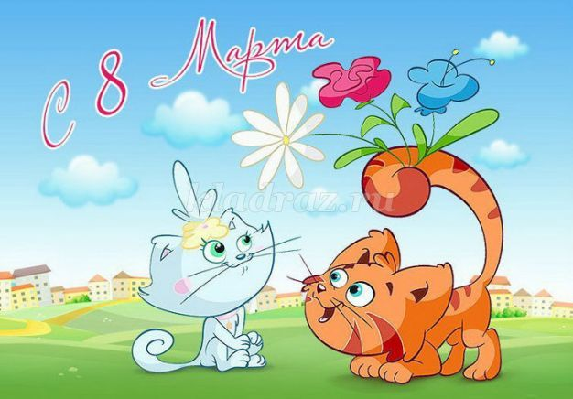
Ход игры
Воспитатель приносит конверт и говорит, что это письмо принес почтальон. На конверте написано: «Для мамы». Педагог объясняет, что это письмо для мамы —ее сынок написал письмо. Раскрывает конверт и читает письмо: «Дорогая мамочка! Я поздравляю тебя с днем 8 Марта. Желаю тебе здоровья, твой сынок Миша». Воспитатель спрашивает у ребят, помнят ли они, что скоро Международный женский день? Дети по предложению воспитателя «пишут» (создают рисунки) своим мамам письма на листочках, потом складывают их конвертом. Педагог просит рассказать, какими словами они поздравляли своих мам. Дети относят письма в «почтовый ящик», и мамы вечером получают письма в группе.
В группу приходит Кошка (воспитатель) и рассказывает про своих котят, какие они хорошие, послушные и внимательные. Педагог проводит инсценировку.
Инсценировка «Кошка и котята».
Кошка.
Утром рано выйду в сад,
Разбужу своих котят.
— Мяу, мяу, просыпайтесь,
На прогулку собирайтесь.
Мне в ответ наперебой:
Котята. Мяу, мама, мы с тобой!
Кошка.
Мур-мур-мур, мои котятки,
Становитесь на зарядку.
Лапки вверх!
(Кошка и котята делают зарядку.)
Котята. Лапки вверх!
Кошка. Хвостик вниз!
Котята. Хвостик вниз!
Кошка. Потанцуем с вами твист!
(Кошка и котята танцуют.)
Старый повар дядя Кот
Нас на завтрак, дети, ждет.
(Кошка и котята подбегают к мискам с едой.)
Повар Кот.
Вам на завтрак я испек
Со сметаною пирог,
Кашу манную сварил,
Свежий чай вам заварил.
Кошка.
Как пирог хорош на вид,
Вызывает аппетит.
Принимаемся за дело!
(Кошка и котята едят.)
Котята.
Мяу, мама, мы все съели!
Вот спасибо, очень вкусно!
Кошка.
Повар у меня искусный!
А теперь, детвора,
Помурлыкать нам пора.
Мур-р, умоем наши лапки.
(Умываются.)
Котята. Мур-р-р!
Кошка. Мур-р, поточим мы царапки.
Котята. Мур-р-р!
Кошка.
На лужайку нам пора,
Выбегайте, детвора!
(Котята играют на лужайке.)
Кошка.
А теперь скорей в кровать,
Надо, дети, отдыхать.
(Котята спят.)
Кошка.
Детки спят, и маме кошке
Надо отдохнуть немножко.
(Уходит.)
Воспитатель беседует с детьми по содержанию сценки: чему кошка учила своих детей, слушались ли ее котята. Потом спрашивает у детей, как они поступают, если мама устала и легла отдохнуть?
Дети читают стихи М. Дружининой «Мама».
Мама
Тише, тише, не шумите,
Нашу маму не будите.
Наша мама так устала,
Даже нас ругать не стала
За кисель разлитый,
За кувшин разбитый.
Пусть мама спит, а мы вдвоем
Все склеим, вытрем, уберем!

